マイクロバス 駐車場ご案内図
会場周辺は一方通行の道が多いので、お手数をおかけしますがマイクロバスは以下の地図に従って駐車場へご移動をお願いします。
マイクロバス用駐車場
（恵光院第2駐車場：長野県松本市大手５丁目５−１８）

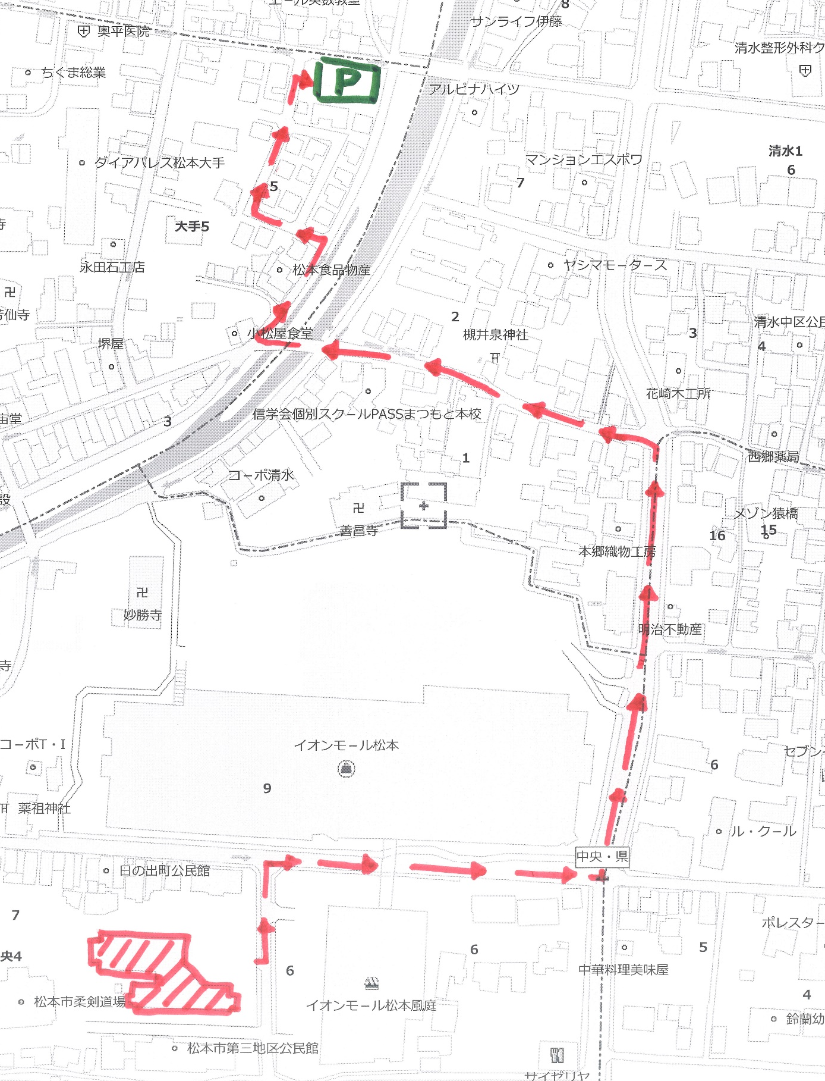
信号：清水

松本市勤労者福祉センター
（長野県松本市中央４丁目７−２６）

